Изготовление игрушек-пособий из дерева и применение их в коррекционно-воспитательном процессе

Используется технология формирования звукопроизошения у детей дошкольного возраста и
технология формирования речи

Колокина Татьяна Владимировна
Учитель-логопед МАОУ «Гимнапзия №1»
МО,г.Балашиха, мкр.Железнодорожный
Тел.:+7-916-417-33-57
e.mail: kolokina70@mail.ru

Дидактическое пособие «Логопедические кубики»
Цель дидактического пособия "Логопедические кубики" - развитие речевых возможностей детей старшего дошкольного возраста в системе (первичного навыка звукового анализа, словаря, лексико-грамматических категорий и связной речи).
Использование игровых приемов при коррекции речи с помощью этой игры позволяет развить фразовую речь, освоить конструкцию простых предложений, обогатить (экспрессивная речь) словарный запас, овладеть навыками словообразования и словоизменения, автоматизировать поставленные звуки.
Задачи: раскрываются с помощью игр и упражнений, как в непосредственно образовательной деятельности (во время подгрупповых коррекционно-логопедических занятий, так и на индивидуальной работе).
Пособие способствует при организации игры у дошкольников:
1. Привлечению интереса к совместной деятельности, формированию мотивации взаимодействия ребенка с взрослым и со сверстниками в логопроцессе;
2. Развитию навыка звукового анализа;
3. Развитию навыка словоизменения и словообразования;
4. Развитию умения подбора слов-антонимов, синонимов, родственных слов;
5. Формированию навыка согласования существительного с относительными прилагательными;
6. Овладению согласованием существительных с количественными числительными в роде, числе, падеже.
7. Закрепление в согласование местоимения и существительного, повторение лексических тем.
8. Закрепление употребления предлогов;
9. Овладению составлением простых распространённых предложений;
10. Формирование навыка составления описательного рассказа;
11. Расширению представлений об окружающем мире;
Традиционно в работе воспитателя и учителя-логопеда при организации совместной деятельности по речевому развитию используются предметные и сюжетные картинки, карточки, тетради с печатной основой, схемы и таблицы. Они имеют плоскостной вид, с ними можно производить немного действий (положить перед собой, рассмотреть). Необходимость более длительного вовлечения ребёнка в этот процесс позволяет объёмное пособие, примером которого является кубик. Вариантов использования этого вида игрового пособия множество (звукопроизношение, слоговая структура, словарь, грамматический строй, связная речь).
Раздаточный материал: деревянные кубики, кисточки, непроливайки с водой, краски, буквы, деревянные доски с сюжетным изображением.
Практическая часть: Дети рисуют буквы на каждой стороне кубика или точки от 1 до 3-х на каждой стороне кубика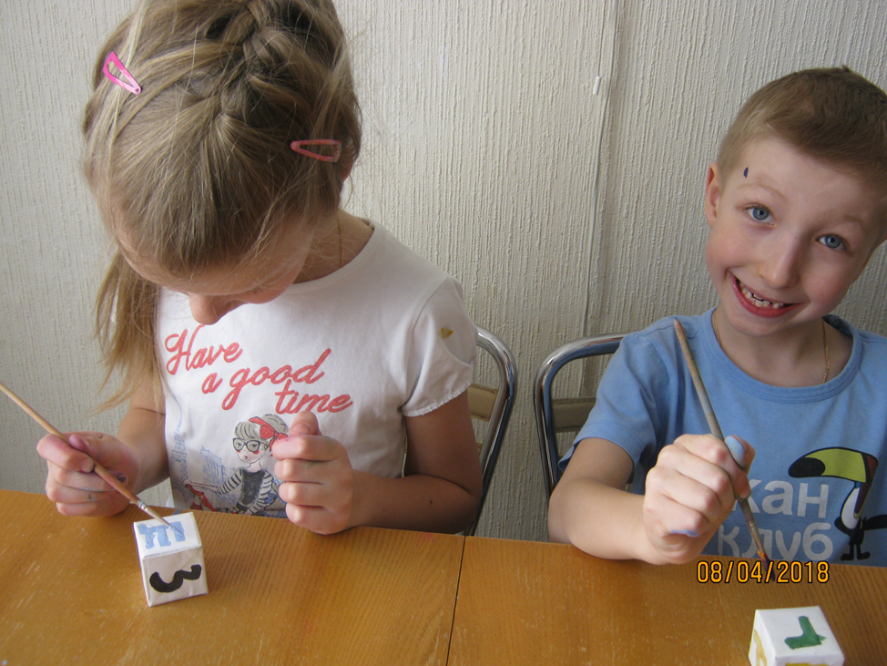 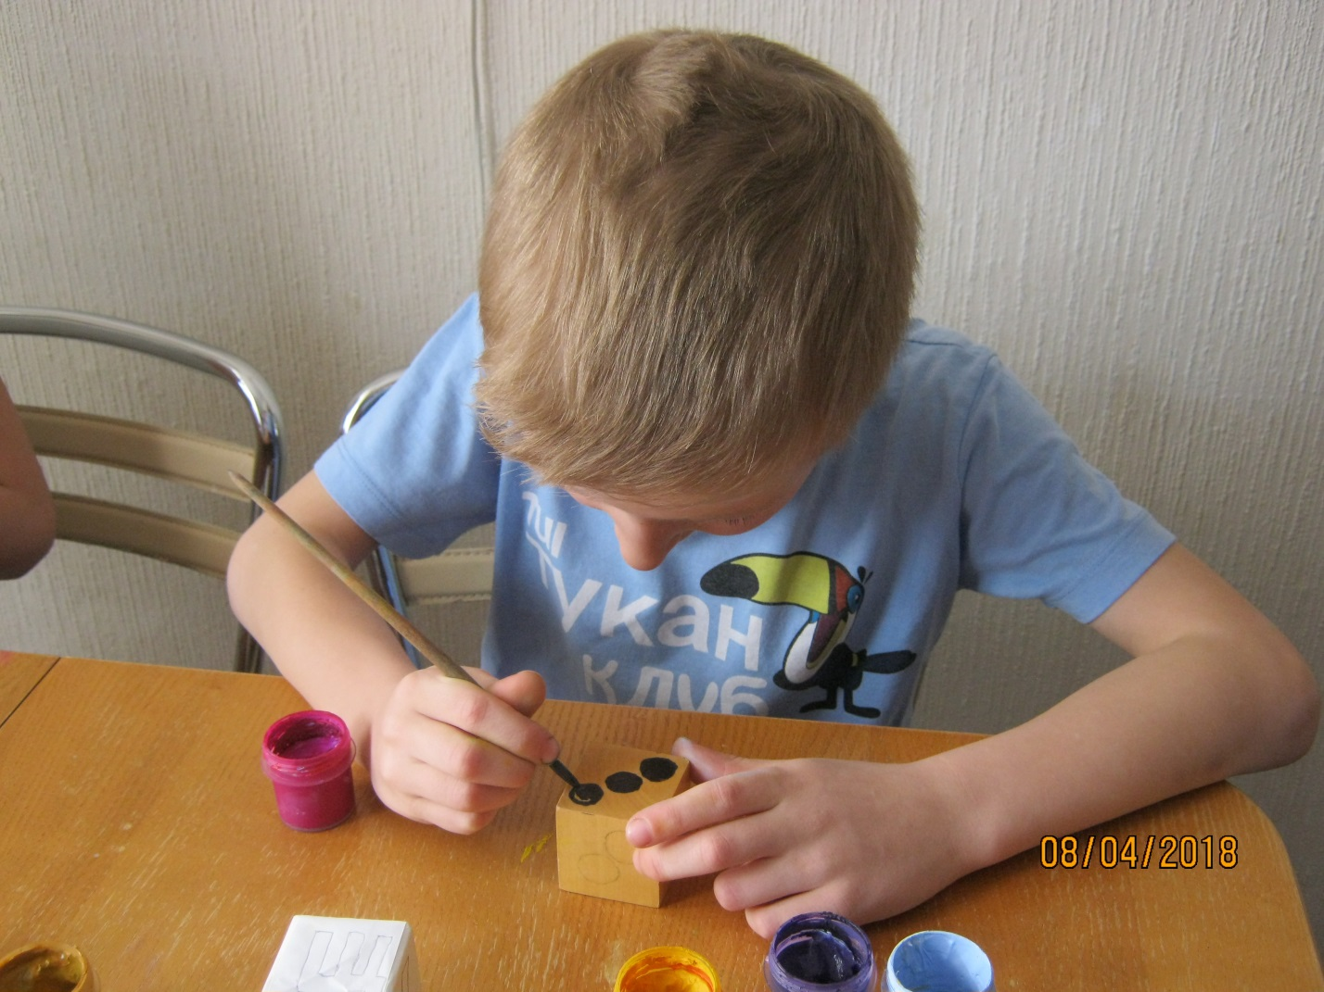
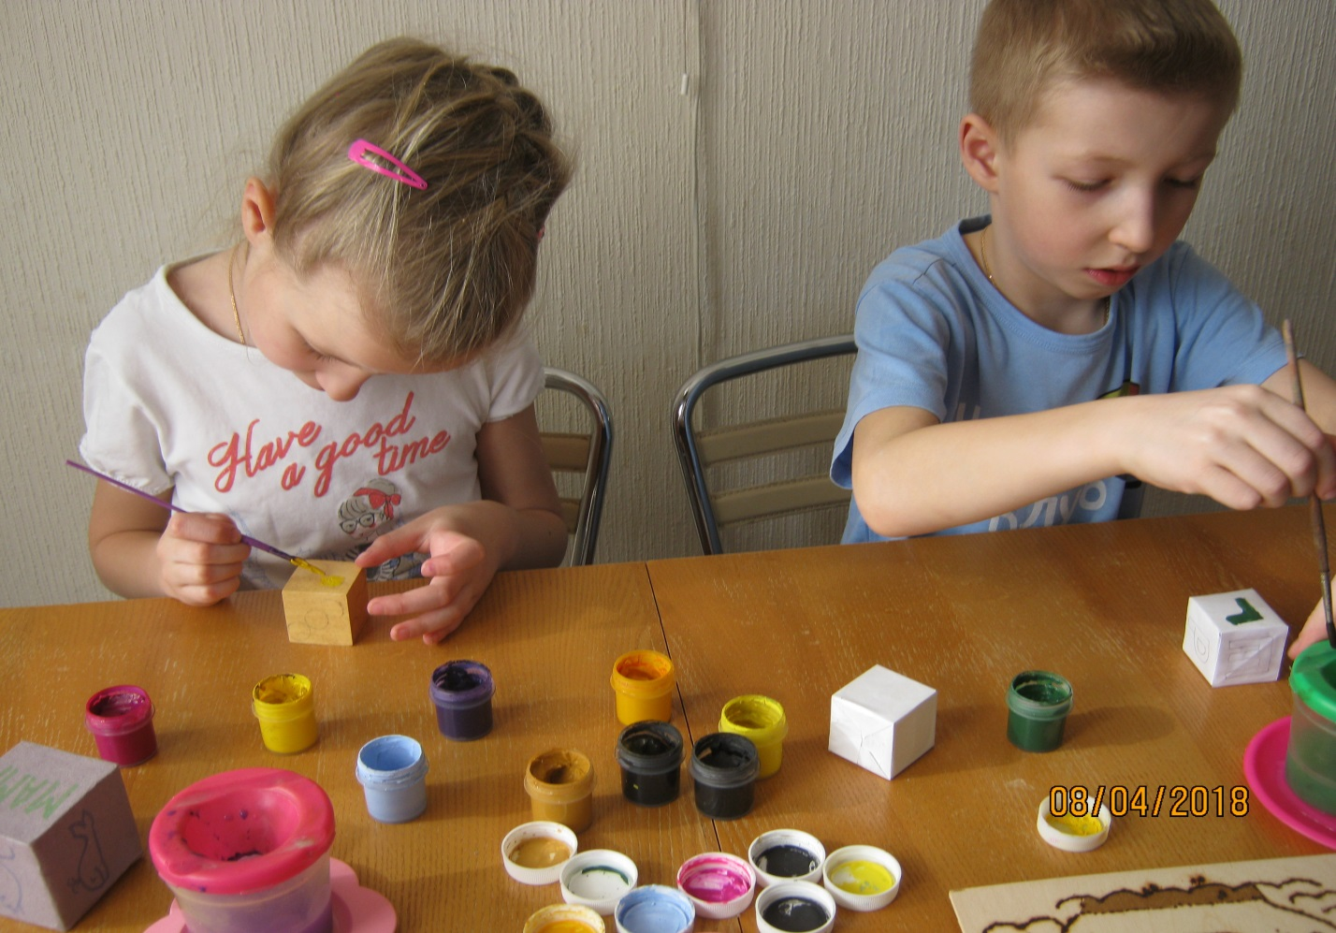
Дети раскрашивают сюжетные картинки на деревянных дощечках. 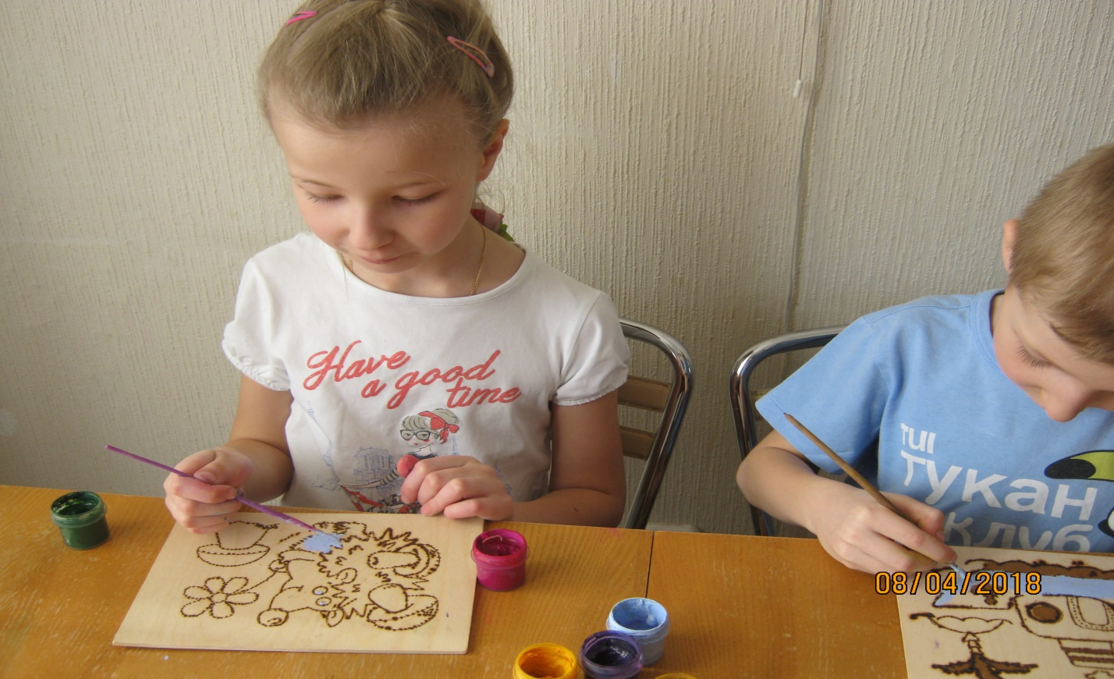
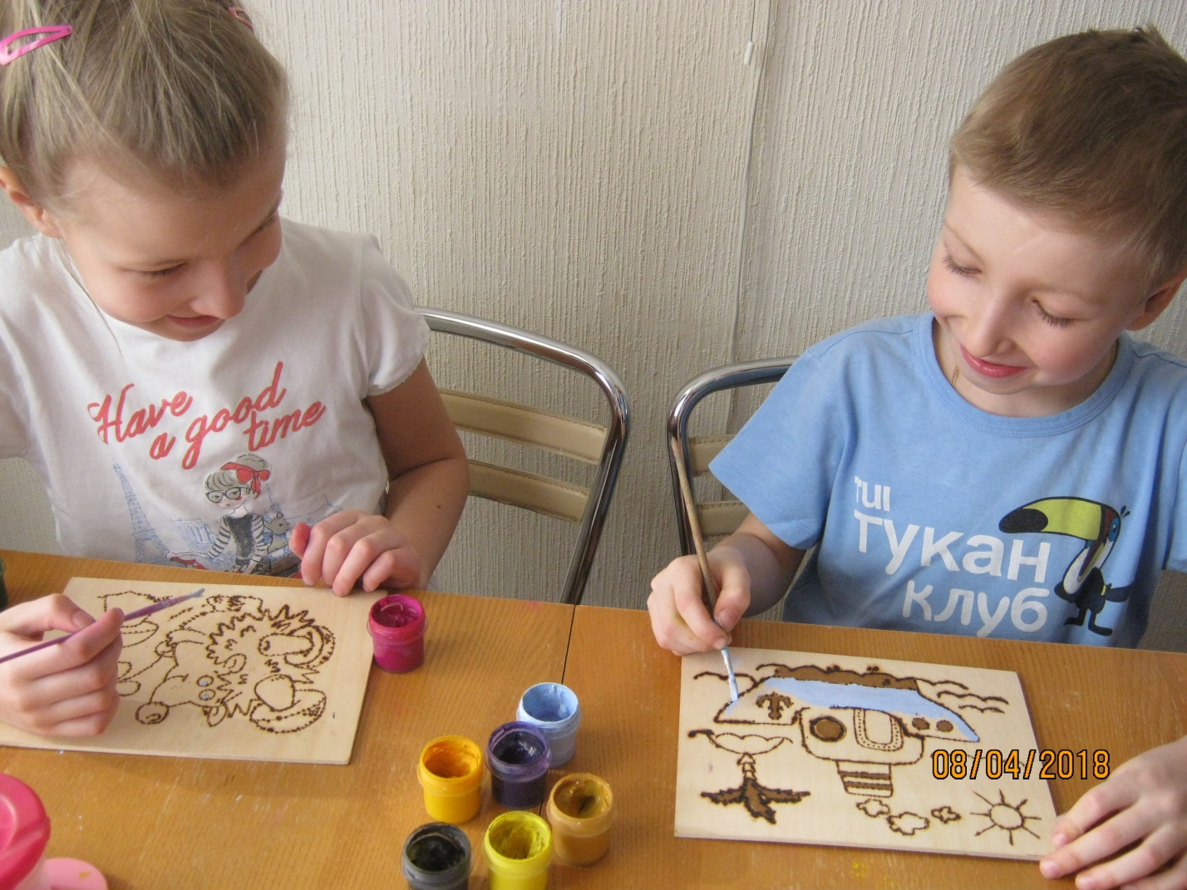

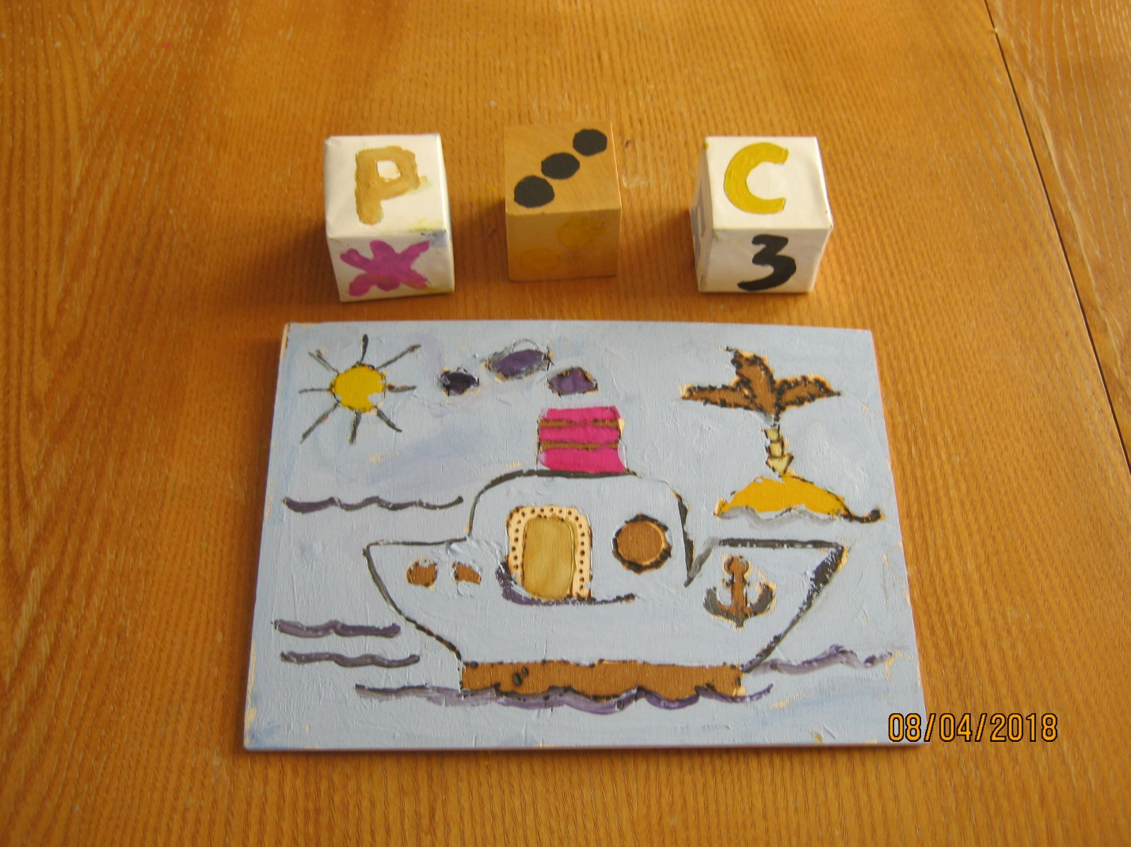
Правила игры: дети кидают кубик и придумывают слово на заданную букву или кидают два кубика с точками и буквой. Дети должны придумать столько слов на заданную букву, сколько точек на втором кубике. Или придумывают слово с таким колличеством слогов, которое соответствует колличеству точек на другом кубике. Еще можно придумать столько слов на заданную букву, глядя на сюжетную картинку или состаивить рассказ, используя заданные слова и т.д. Вариантов заданий может быть множество, главное, чтобы ребенку было интересно.
Правила игры с деревянными дощечками: нужно составить рассказ по сюжету, используя опорные слова слова или наводящие вопросы.

